ВЕСТНИК сельского поселения Таволжанка
пятница 28 июня 2019 г. № 42(335) 12+
Соучредители: Собрание представителей сельского поселения Таволжанка, Администрация сельского поселения Таволжанка. Издается с декабря 2010 г.

Официальное опубликование

Информация по общественному проекту «Ремонт водопроводной сети в селе Старая Таволжанка» - текущее состояние дел на 28 июня 2019 года

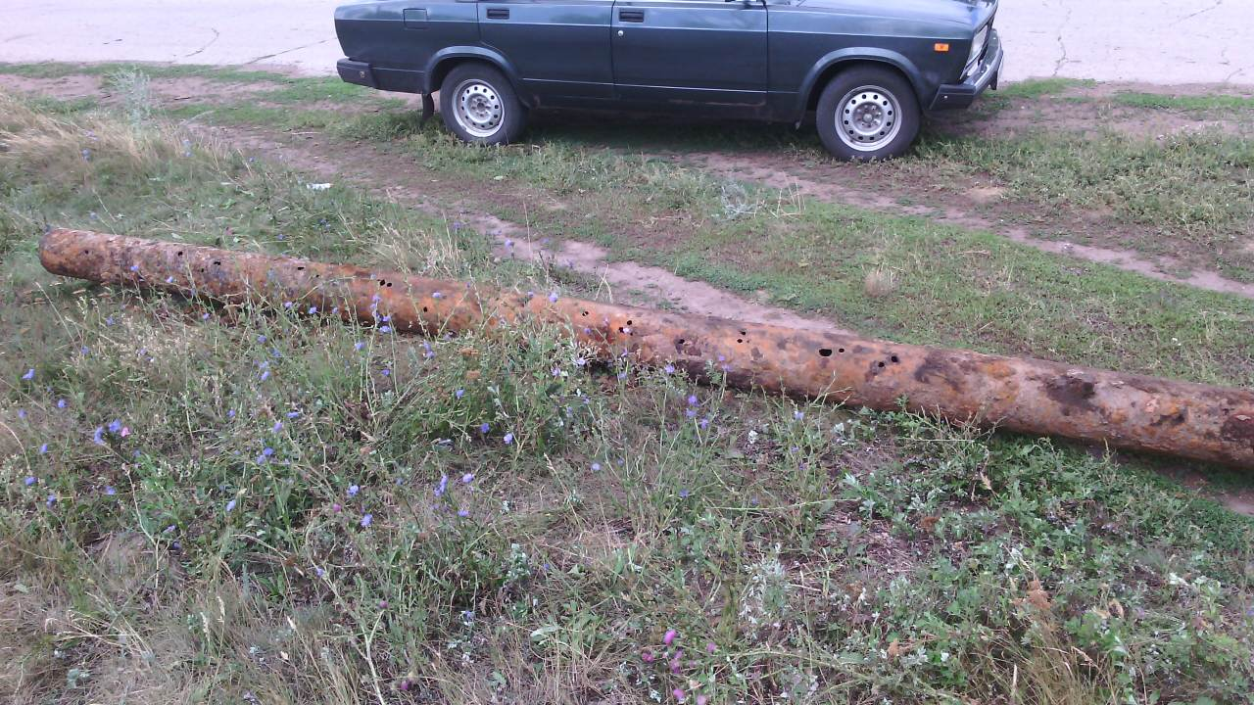

ГАЗЕТА «Вестник сельского поселения Таволжанка»
ВЫХОДИТ: не реже 1 раза в месяц.
Главный редактор - Алдарова О.С.
Издатель: Администрация сельского поселения Таволжанка тираж-150 экз.
Наш адрес: 446676, Самарская обл., Борский р-н, с.Таволжанка, ул. Центральная, д.13
тел. 2-96-19.
Подписан по графику: в 14-00
Сдано в печать: 14-00.
Распространяется бесплатно
tavoljanka2011@rambler.ru

